
密级：机密
文档编号：DD-CV2-V10 第 1 版
文档名称：ClickValue II 数据库设计说明书

ClickValue – II

数据库设计说明书

TEC

上海达闻文化传播有限公司

总页数 |  | 正文 |  | 附录 |  | 生效日期：
编制：David Yu |  |  | 审核：Treesy Li |  |  | 批准：Jackie Liu

目录
1引言 3
1.1编写目的 3
1.2背景 3
1.3定义 3
1.4参考资料 3
2外部设计 3
2.1标识符和状态 3
2.2使用它的程序 4
2.3约定 4
2.4专门指导 4
2.5支持软件 4
3结构设计 5
3.1概念结构设计 5
3.2逻辑结构设计 6
3.3物理结构设计 6
4运用设计 7
4.1数据字典设计 7
4.2安全保密设计 7

1引言

1.1编写目的
说明编写这份数据库设计说明书的目的，指出预期的读者。

1.2背景
说明：
- 说明待开发的数据库的名称和使用此数据库的软件系统的名称；
- 列出该软件系统开发项目的任务提出者、用户以及将安装该软件和这个数据库的计算站（中心）。

1.3定义
列出本文件中用到的专门术语的定义、外文首字母组词的原词组。

1.4参考资料
列出有关的参考资料：
- 本项目的经核准的计划任务书或合同、上级机关批文；
- 属于本项目的其他已发表的文件；
- 本文件中各处引用到的文件资料，包括所要用到的软件开发标准。
列出这些文件的标题、文件编号、发表日期和出版单位，说明能够取得这些文件的来源。

2外部设计

2.1标识符和状态
联系用途，详细说明用于唯一地标识该数据库的代码、名称或标识符，附加的描述性信息亦要给出。如果该数据库属于尚在实验中、尚在测试中或是暂时使用的，则要说明这一特点及其有效时间范围。

2.2使用它的程序
列出将要使用或访问此数据库的所有应用程序，对于这些应用程序的每一个，给出它的名称和版本号。

2.3约定
陈述一个程序员或一个系统分析员为了能使用此数据库而需要了解的建立标号、标识的约定，例如用于标识数据库的不同版本的约定和用于标识库内各个文卷、、记录、数据项的命名约定等。

2.4专门指导
向准备从事此数据库的生成、从事此数据库的测试、维护人员提供专门的指导，例如将被送入数据库的数据的格式和标准、送入数据库的操作规程和步骤，用于产生、修改、更新或使用这些数据文卷的操作指导。如果这些指导的内容篇幅很长，列出可参阅的文件资料的名称和章条。

2.5支持软件
简单介绍同此数据库直接有关的支持软件，如数据库管理系统、存储定位程序和用于装入、生成、修 改、更新数据库的程序等。说明这些软件的名称、版本号和主要功能特性，如所用数据模型的类型、允许 的数据容量等。列出这些支持软件的技术文件的标题、编号及来源。

3结构设计

3.1概念结构设计
本节描述与业务相关的核心实体，以及这些实体之间的关系，并对实体属性进行描述。

3.1.1业务实体介绍：

Project Manager 项目管理员，SEM部门的业务人员
Administrator 超级管理员，系统高级属性和权限管理者
Client SEM项目客户
Account SEM项目客户在搜索引擎上开通的用户帐号
Search Engine 搜索引擎
Campaign 搜索引擎上的客户广告活动
Group 客户广告活动下的广告组
Keyword 广告组下的关键词
Template 关键词匹配的广告文案
Online Report 搜索引擎记录的广告消费和绩效报告
Track Data 系统跟踪到的用户在SEM客户网站的行为数据
Summary 综合搜索引擎报告和跟踪到的用户绩效而生成的数据摘要
Local Report 基于数据摘要产生的各类综合数据报告

3.1.2 实体关系图：

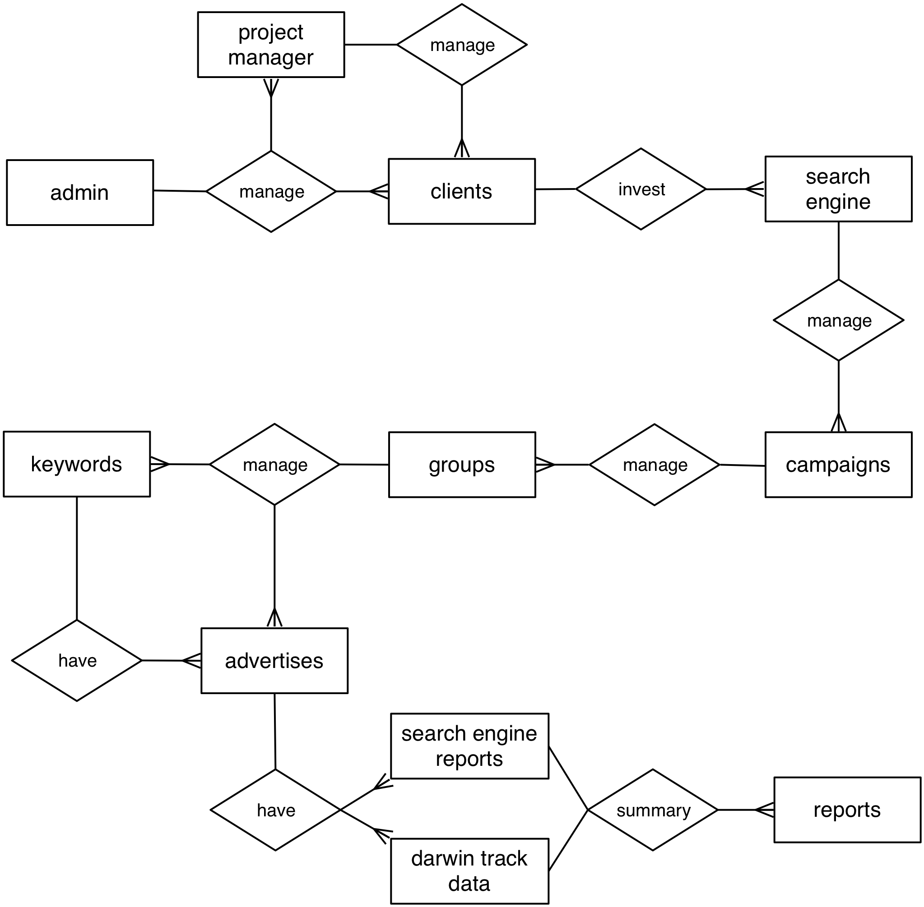

3.1.2 实体属性说明：

编号 | Entities-01 | 实体名称 | Admin
属性编号 | 属性 | 类型 | 长度 | 值域 | 属性备注
1 | Name | Varchar | 255
2 | Password | Varchar | 255 |  | Encrypt
实体备注

编号 | Entities-02 | 实体名称 | Clients
属性编号 | 属性 | 类型 | 长度 | 值域 | 属性备注
1 | Name | Varchar | 255
2 | Email | Varchar | 255
3 | Phone | Varchar | 255
4 | Website | Varchar | 255
5 | Country | Varchar | 255
实体备注

编号 | Entities-03 | 实体名称 | PM
属性编号 | 属性 | 类型 | 长度 | 值域 | 属性备注
1 | Name | Varchar | 255
2 | Password | Varchar | 255 |  | Encrypt
3 | Level | Int | 4
实体备注

编号 | Entities-04 | 实体名称 | Search engine
属性编号 | 属性 | 类型 | 长度 | 值域 | 属性备注
1 | Name | Varchar | 255
实体备注

编号 | Entities-05 | 实体名称 | Campaigns
属性编号 | 属性 | 类型 | 长度 | 值域 | 属性备注
1 | Name | Varchar | 255
2 | Start date | Date
3 | End date | Date
4 | Budget | Int | 4
5 | Type | Int | 1 |  | Keywords/website
6 | Description | Text
7 | Status | Int | 1 |  | Active/inactive
实体备注

编号 | Entities-06 | 实体名称 | Groups
属性编号 | 属性 | 类型 | 长度 | 值域 | 属性备注
1 | Name | Varchar | 255
2 | Price | Int | 4
3 | Status | Int | 1 |  | Online/offline
实体备注

编号 | Entities-07 | 实体名称 | Keywords
属性编号 | 属性 | 类型 | 长度 | 值域 | 属性备注
1 | Name | Varchar | 255
2 | Type | Int | 1 |  | Keywords/website
实体备注

编号 | Entities-08 | 实体名称 | Advertises
属性编号 | 属性 | 类型 | 长度 | 值域 | 属性备注
1 | Display url | Varchar | 1024
2 | Track code | Varchar | 32
3 | Subject | Varchar | 255
4 | Description | Text
5 | Google Description2 | Text
6 | Destination url | Varchar | 1024
7 | Price | Int | 4
8 | Published | Int | 1
实体备注

编号 | Entities-09 | 实体名称 | Search engine Reports
属性编号 | 属性 | 类型 | 长度 | 值域 | 属性备注
1 | Report date | date
2 | Clicks | Int | 4 |  | Onlince clicks
3 | Costs | Int | 4 |  | Online costs * 10000
4 | Impressions | int | 4
5 | Rank | Int | 1 |  | Baidu rank
6 | Quality | Int | 4
实体备注

编号 | Entities-10 | 实体名称 | Darwin Track Data
属性编号 | 属性 | 类型 | 长度 | 值域 | 属性备注
1 | Track time | Datetime
2 | Track orderid | Varchar | 255
3 | Track step | Int | 4
4 | Track ip | Int | 4 |  | Ip address
5 | Track amounts | Int | 4 |  | Amounts * 10000
实体备注

编号 | Entities-11 | 实体名称 | reports
属性编号 | 属性 | 类型 | 长度 | 值域 | 属性备注
1 | Report date | Date
2 | Impressions | Int | 4
3 | Leads | Int | 4 |  | Total track leads
4 | Clicks | Int | 4 |  | Total clicks
5 | Costs | Int | 4 |  | Total costs
6 | Amounts | Int | 4 |  | Total amounts
实体备注

3.2逻辑结构设计

数据库表逻辑关系图：

范例
Id
Id
Ref_id

3.3物理结构设计
物理表清单：

编号 | 表名 | 备注

物理表设计：

编号 |  | 表名
字段编号 | 字段名称 | 键值 | 类型 | 长度 | 空值 | 默认值
表索引编号 | 表索引名称 |  |  | 表索引备注
表备注

4运用设计

4.1数据字典设计
对数据库设计中涉及到的各种项目，如数据项、记录、系、文卷、模式、子模式等一般要建立起数据字典，以说明它们的标识符、同义名及有关信息。在本节中要说明对此数据字典设计的基本考虑。

4.2安全保密设计
说明在数据库的设计中，将如何通过区分不同的访问者、不同的访问类型和不同的数据对象，进行分别对待而获得的数据库安全保密的设计考虑。

